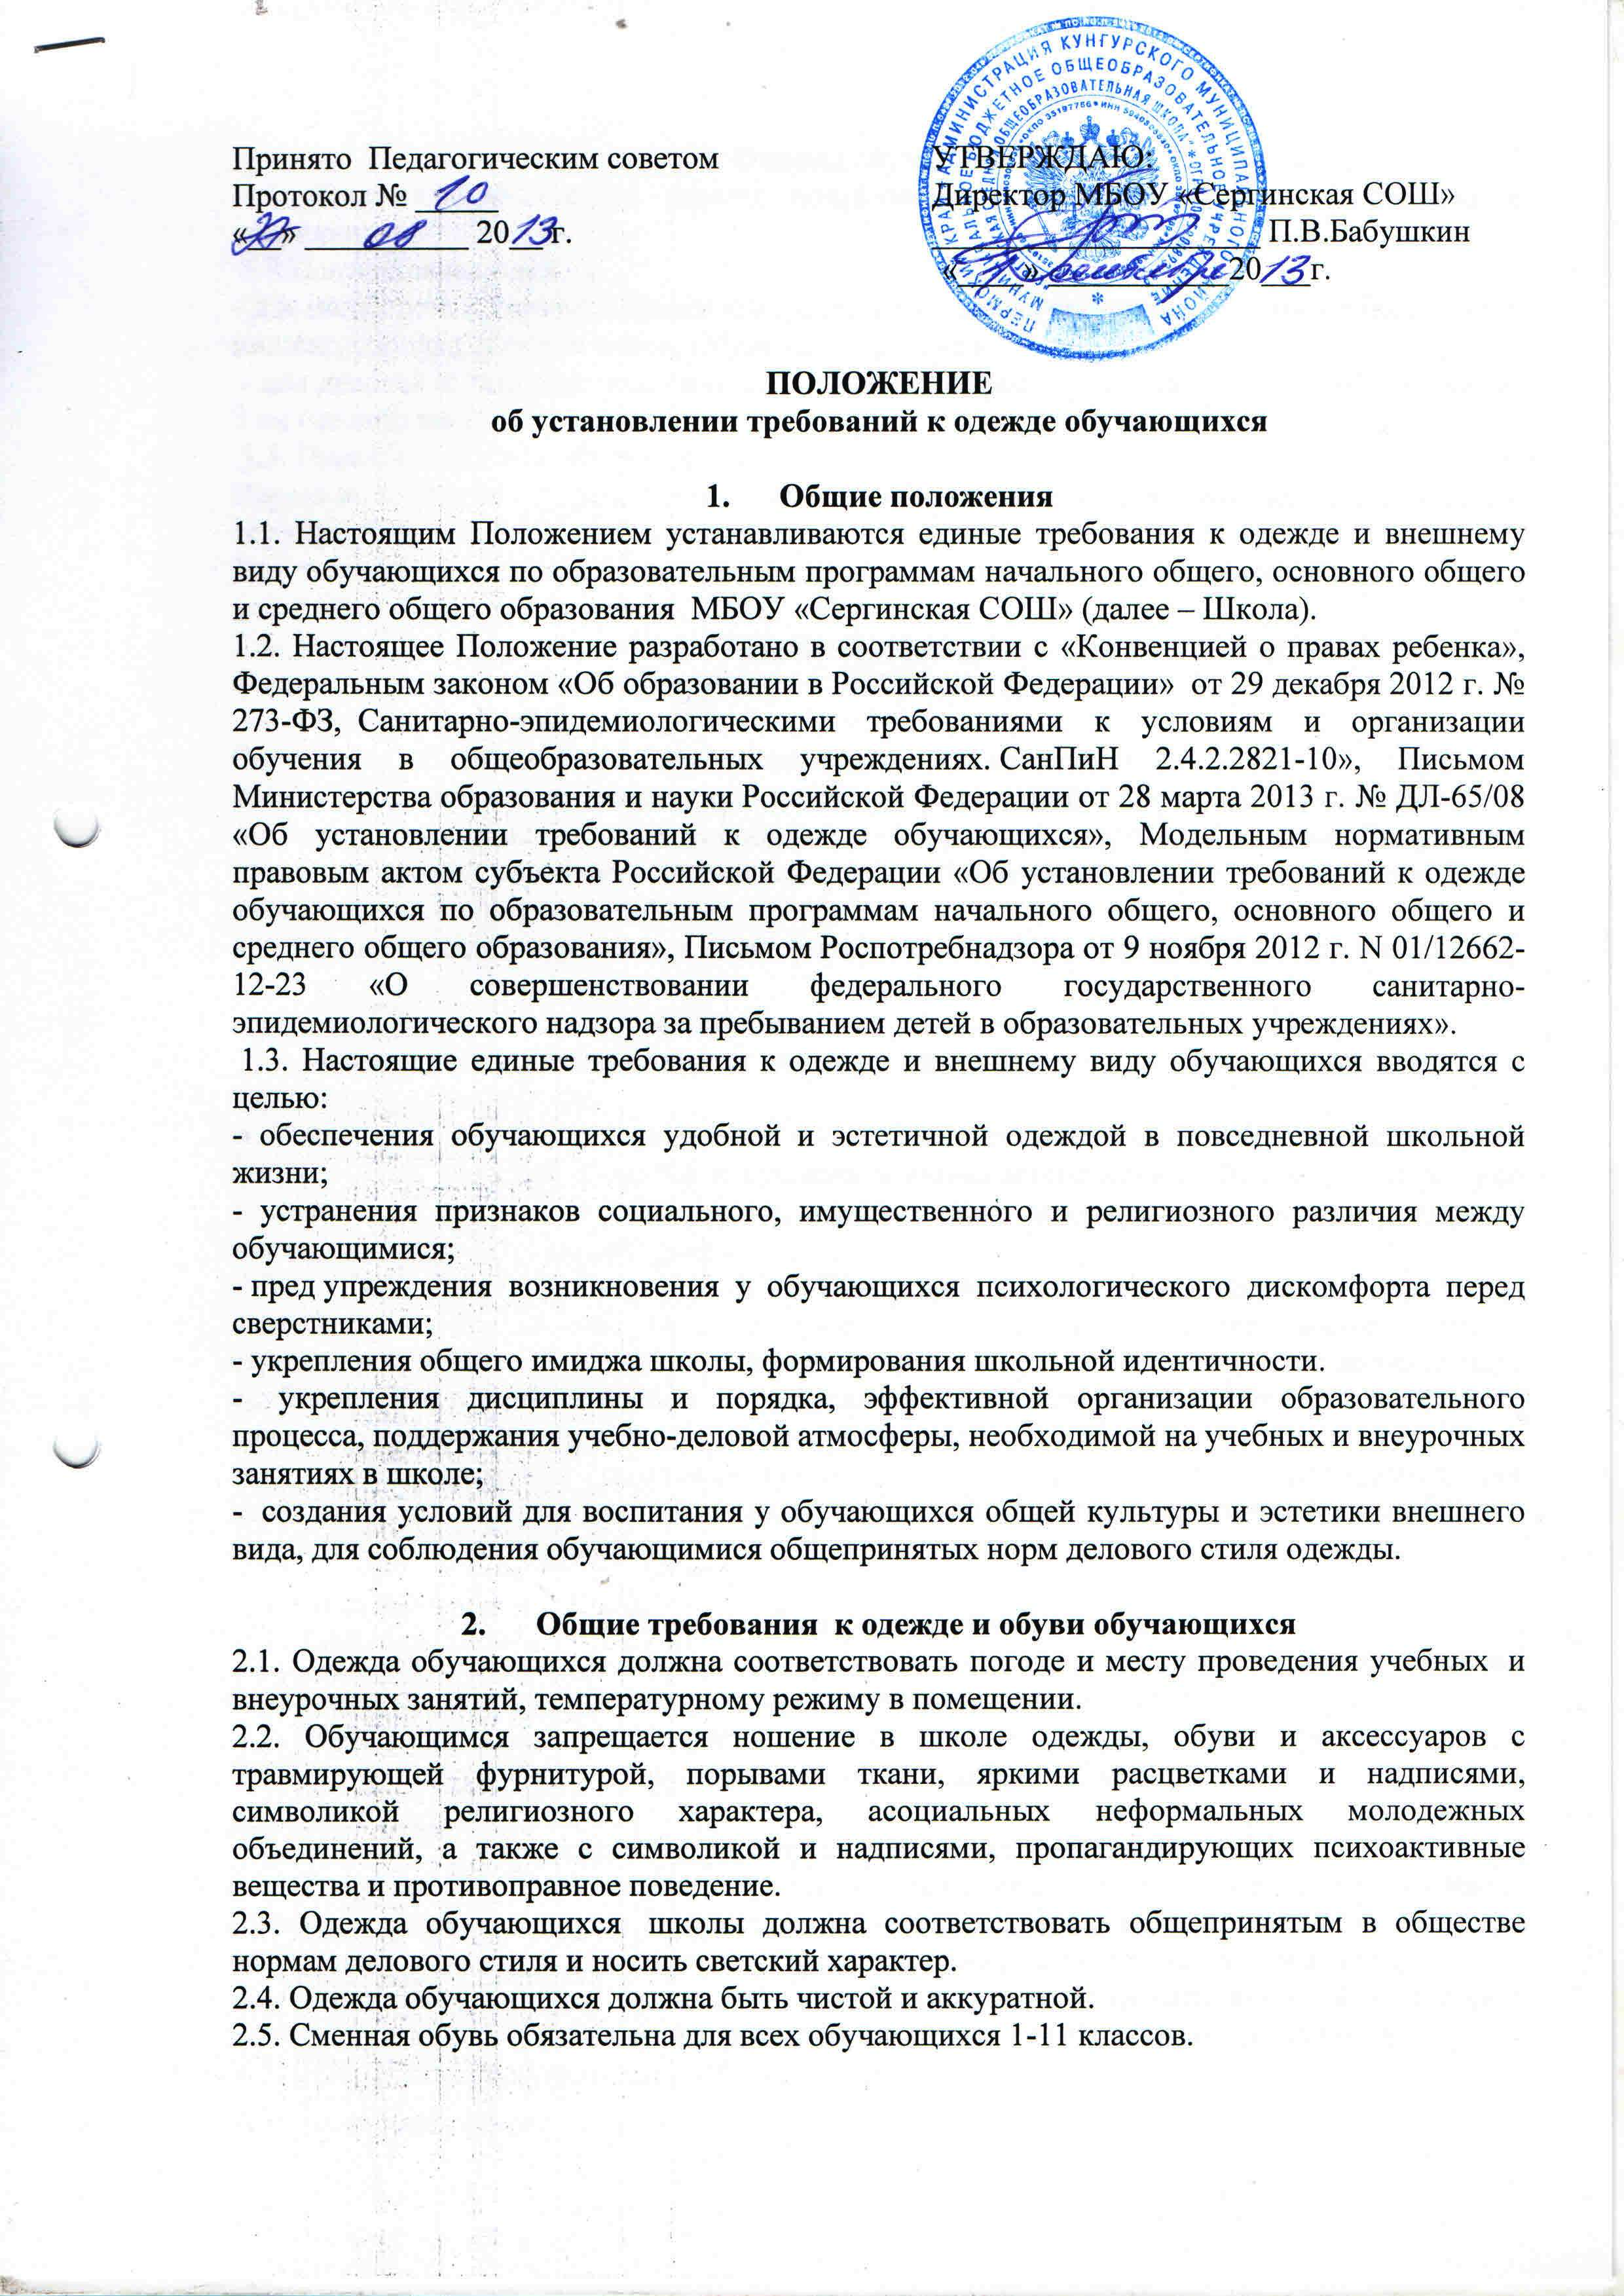

**3. Одежда обучающихся**

 3.1. Одежда обучающегося школы подразделяется на  повседневную, парадную и спортивную.

 3.2.Повседневная одежда:

- для мальчиков и юношей: брюки классического покроя (**черного или темно-синего** цвета, пиджак, сорочка светлых тонов. Обувь не спортивная.

 - для девочек и девушек: классическая школьная форма, туфли на устойчивом каблуке  до 3 см (не шпилька).

 3.3. Парадная  одежда обучающихся.

Парадная школьная форма используется обучающимися в дни проведения праздников, торжественных линеек и мероприятий.

Для мальчиков и юношей парадная школьная одежда состоит из повседневной одежды, дополненной светлой  сорочкой.

Для девочек и девушек парадная школьная одежда состоит из повседневной школьной формы, дополненной белым фартуком.

 3.4. Спортивная форма

Спортивная школьная форма  предназначена только для уроков физической культуры и на время проведения спортивных праздников, соревнований. Спортивная форма включает футболку, спортивные шорты или спортивные брюки, или спортивный костюм. Спортивная обувь: кроссовки или кеды.  Форма должна соответствовать погоде и месту проведения физкультурных занятий.

3.5. Учащиеся кадетских классов носят форму согласно Положения о кадетских классах.

**4. Внешний вид  обучающихся**

  4.1. Общими принципами  создания внешнего вида обучающегося являются аккуратность, опрятность, сдержанность.

 4.2. Внешний вид должен соответствовать общепринятым в обществе нормам делового стиля, носить светский характер и исключать вызывающие детали. Волосы, лицо и руки должны быть чистыми и ухоженными, используемые  дезодорирующие средства должны иметь легкий и нейтральный запах.

 4.3. Для  всех обучающихся обязательна аккуратная деловая прическа. Запрещается  окрашивание волос в яркие,  неестественные оттенки, экстравагантные стрижки и прически.  У девочек и девушек длинные и средней длины волосы должны быть прибраны (распущенные волосы не допускаются).  У мальчиков и юношей классическая короткая стрижка (длинные волосы не допускаются).

 4.4. Размер портфелей (школьных сумок) должен быть достаточным для размещения необходимого количества учебников, тетрадей, школьных принадлежностей и соответствовать форме одежды.

**5. Права и обязанности  обучающихся**

5.1. Обучающиеся обязаны носить повседневную одежду ежедневно. В дни проведения торжественных линеек, праздничных мероприятий  используется парадная форма.

 5.2. Обучающиеся обязаны содержать одежду в чистоте, относится к ней бережно.

 5.3. Обучающиеся обязаны выполнять все пункты данного Положения.

**6.Обязанности родителей (законных представителей).**

6.1. Родители (законные представители) обязаны обеспечить обучающихся одеждой, согласно условиям данного Положения до начала учебного года, и делать это по мере необходимости, вплоть до окончания обучающимися образовательного учреждения.

 6.2. Родители (законные представители) обязаны контролировать внешний вид своих детей  перед выходом в школу  в строгом соответствии с требованиями Положения.

 6.3. Выполнять все пункты данного Положения.

**7. Меры административного воздействия.**

7.1. Настоящее Положение является локальным актом образовательного учреждения  и обязательно для выполнения обучающимися 1-11 классов и их родителями (законными представителями).

 7.2. В случае нарушения обучающимися данного Положения родители (законные представители) должны быть поставлены в известность классным руководителем незамедлительно.

**8. Заключительные положения.**

8.1. Решение о введении единых требований к одежде и внешнему виду обучающихся общеобразовательного учреждения принимается всеми участниками образовательного процесса, учитывает материальные затраты малообеспеченных и многодетных семей.

 8.2. Данное Положение доводится до сведения всех педагогических работников, родителей (законных представителей) и обучающихся под подпись.

 8.3.  Ответственность за доведение информации до обучающихся и их родителей (законных   представителей) возлагается на классных руководителей.

 8.4. Классные руководители должны в течение учебного года  проводить разъяснительную    работу с обучающимися и родителями (законными представителями), нарушающими  требования Положения.

 8.5. Контроль за соблюдением обучающимися единых требований к одежде обучающихся и внешнему виду осуществляют все сотрудники образовательного учреждения, относящиеся к административному, педагогическому и учебно-вспомогательному персоналу.